

**ΔΑΝΙΗΛΙΔΕΙΟΣ ΠΑΙΔΙΚΗ ΒΙΒΛΙΟΘΗΚΗ**

Ο δημιουργικός κόσμος

των βιβλιοθηκών τον

Φεβρουάριο!

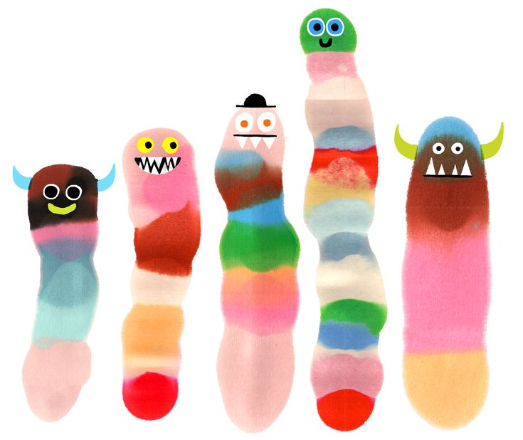

**Οι προεγγραφές μπορούν να γίνουν είτε με τη φυσική   
παρουσία του κηδεμόνα στη βιβλιοθήκη,   
είτε συμπληρώνοντας την παρακάτω ηλεκτρονική φόρμα:**

**[Προεγγραφή εδώ](https://docs.google.com/forms/d/1p9tvzLBQgJGfnz3Xe0cU_Wf09Y1oatI5obOlQFpZbKo/edit)** [](https://docs.google.com/forms/d/1p9tvzLBQgJGfnz3Xe0cU_Wf09Y1oatI5obOlQFpZbKo/edit)

**Για τα εργαστήρια που έχουν μεγάλη ζήτηση θα γίνει   
κλήρωση την :**

**Πέμπτη 6 Φεβρουαρίου και ώρα 10:00 το πρωί,**

**παρουσία των ενδιαφερομένων (η παρουσία δεν είναι υποχρεωτική). Η δυνατότητα εγγραφής στα εργαστήρια λήγει την Πέμπτη 6 Φεβρουαρίου, ώρα 9:30 π.μ.**

**Η ενημέρωση των αποτελεσμάτων της κλήρωσης θα γίνει ηλεκτρονικά μόνο για τους επιτυχόντες.**

**ΠΡΟΣΟΧΗ: Θα αναμένεται ηλεκτρονική απάντηση επιβεβαίωσης συμμετοχής από τους γονείς/κηδεμόνες στο email :**  
[**danihlideiosl@gmail.com**](mailto:danihlideiosl@gmail.com) **(Να γίνεται έλεγχος και της ανεπιθύμητης αλληλογραφίας).**

**Δευτέρα 10 Φεβρουαρίου 4.45 – 5.45 το απόγευμα   
  
«Θεατρικό παιχνίδι από την Εταιρεία Θεάτρου *Μικρός Βορράς* »**

**Μέσα από ομαδικά παιχνίδια και ασκήσεις εμψύχωσης τα παιδιά μαθαίνουν να ενεργοποιούν το σώμα, τη φωνή και τη φαντασία τους, καλλιεργώντας την αυτοπεποίθηση και την ομαδικότητά τους.**

**Στο επίκεντρο βρίσκονται:**

**-η δραματοποίηση ιστοριών**

**-η ανάληψη ρόλων**

**- η εξερεύνηση συναισθημάτων**

**Παράλληλα, το εργαστήρι προσφέρει στα παιδιά την ευκαιρία να έρθουν σε επαφή με διαφορετικές μορφές τέχνης, δημιουργώντας πλούσια ερεθίσματα και ανοίγοντας δρόμους για την καλλιτεχνική τους έκφραση.**

**Για παιδιά από Α΄ και Β΄ δημοτικού.**

**Για 3 συναντήσεις 10/2, 17/2 & 24/2**

**Με τους: Μυρσίνη Καρματζόγλου**

**Παρασκευή 14 Φεβρουαρίου 11.00 – 12.00 το πρωί**  **« Ιστορίες για μικρά παιδιά »**Χαρούμενα πρωινά στη βιβλιοθήκη συντροφιά με επιλεγμένα βιβλία και δημιουργικές κατασκευές.  
  
Δυνατότητα εγγραφής και τηλεφωνικά, στο **2310 456-658**.   
  
**Για παιδιά από 2,5 έως 3,5 ετών.** (Απαραίτητη η συμμετοχή συνοδού)  
  
**Για 2 συναντήσεις 14/2 & 21/2   
  
Με την Καρυδοπούλου Αντωνία****Παρασκευή 7 Φεβρουαρίου 5.00 – 6.30 το απόγευμα   
  
« Ιστορίες που ενώνουν - Διαδικτυακά »  
  
Διαδικτυακό Εργαστήριο δημιουργικής γραφής για μαθητές Γυμνασίου και Λυκείου**Θέλεις να δεις πώς είναι να είσαι μέλος μιας υποστηρικτικής ομάδας που πειραματίζεται μέσω της γραφής; Πώς είναι να σου δίνονται οι γνώσεις εκείνες που θα σε βοηθήσουν να πλάσεις τις δικές σου ιστορίες με χαρακτήρες και πλοκή; Τις συναντήσεις μας μέσα από μια σειρά ασκήσεων θα πειραματιστούμε γράφοντας αυτοτελή κείμενα και θα θέσουμε τις πρώτες βάσεις για τη συγγραφή ιστοριών με συνέχεια. Θα μας απασχολήσουν ζητήματα που έχουν να κάνουν με την έμπνευση, την ενσυναίσθηση και τη φαντασία. Σε κάθε συνάντηση γράφουμε αυτοτελή κείμενα, τα μοιραζόμαστε με την ομάδα και στη συνέχεια σχολιάζουμε καλοπροαίρετα με στόχο τη βελτίωση του κειμένου. Βασικός στόχος του εργαστηρίου είναι να έρθουν τα παιδιά σε επαφή με τις βασικές αρχές της δημιουργικής γραφής ( δημιουργία κεντρικού και άλλων χαρακτήρων, δημιουργία σκηνικού, πλοκής, εξοικείωση με τις αφηγηματικές τεχνικές κ.α.). Επίσης, η εξωτερίκευση των σκέψεων και συναισθημάτων και η επαφή του παιδιού με τον εσωτερικό του κόσμο. Τέλος, το εργαστήρι προωθεί τη φιλαναγνωσία και τη βιβλιοφιλία καθώς ενθαρρύνει την ανάγνωση και τη συζήτηση πάνω σε συγκεκριμένα βιβλία που προτείνονται σε λίστα.  
  
**Απευθύνεται σε παιδιά όλων των τάξεων του Γυμνασίου και του Λυκείου.** **Για 3 διαδικτυακές συναντήσεις 7/2, 14/2 & 21/2  
  
 Με την Γκρέκα Μίνα**

**ΔΑΝΙΗΛΙΔΕΙΟΣ ΠΑΙΔΙΚΗ ΒΙΒΛΙΟΘΗΚΗ**

**Καρολίδου 14**

**Τηλ.2310 456658**

**e-mail:** [**danihlideiosl@gmail.com**](danihlideiosl@gmail.com)

**Για περισσότερες πληροφορίες σχετικά με τα προγράμματα που θα   
πραγματοποιηθούν και στις υπόλοιπες Βιβλιοθήκες του Δήμου Καλαμαριάς, μπορείτε να ανατρέξετε στη σελίδα:**[**https://lib.kalamaria.gr/**](https://lib.kalamaria.gr/)